11주차 결과보고서

전공: 컴퓨터공학과 학년: 4학년 학번: 20202106 이름: OSHIMA ASUKA

1. 그림1은 이번 실습에서 작성한 구조체와 클래스 그리고 함수다. Cell이라는 구조체는 각각의 셀의 정보를 담고 있다. “set”은 셀이 어는 집합의 속하고 있는지 ,”down”와 ”right”는 아래와

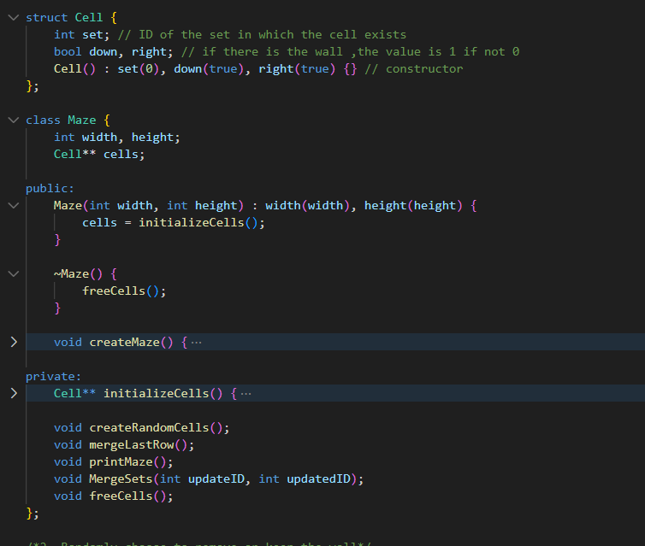

図 1

오른쪽에 벽이 있는지에 여부를 가지고 있다. 이러한 구조체 요소들이 2차원 배열을 형상한다. 초기화 상태는 모두의 셀이 각각 집합을 속하도록 설정했다. 그 후 수업에서 배웠던 알고리즘을 수행시키면서 랜덤으로 벽을 유지하는지 연결하는지를 정해 maze를 만든다.이것은 createRondomCells()에서 실행된다. createMaze()는 maze를 만들기 위한 과정을 하나로 정리한 함수다. 난수를 이용해서 무작위로 치우는 벽을 정해지고 right 또는 down을 false로 update해준다. createMaze() 안에서 MergeSets를 호출하여 같은 집합의 속하게 된 셀의 ID(set)를 통합한다. 모든 줄에 대해 이를 수행한 후 마지막 줄의 벽을 제거하는 mergeLastRow()를 호출한다. 여기서는 서로 다른 집합에 속한 방들 사이의 모든 벽을 제거한다. 이처럼 Eller’s algorithm을 이용해서 미로를 만들었다. 이 프로그램의 시간 복잡도는 O(n\*n)다. 여기서 n은 미로의 높이 또는 너비다. createRondomCells() 그리고 MergeSets()에서 모두의 셀을 접근하기 위해 이중 for루프를 사용하고 있기 때문이다. 또 공강 복잡도는 모두의 셀을 저장하기 위한 이차원 배열을 사용하고 있기 때문에 O(n\*n)가 된다. 이것은 실험 전의 예상과 다르지 않았다.